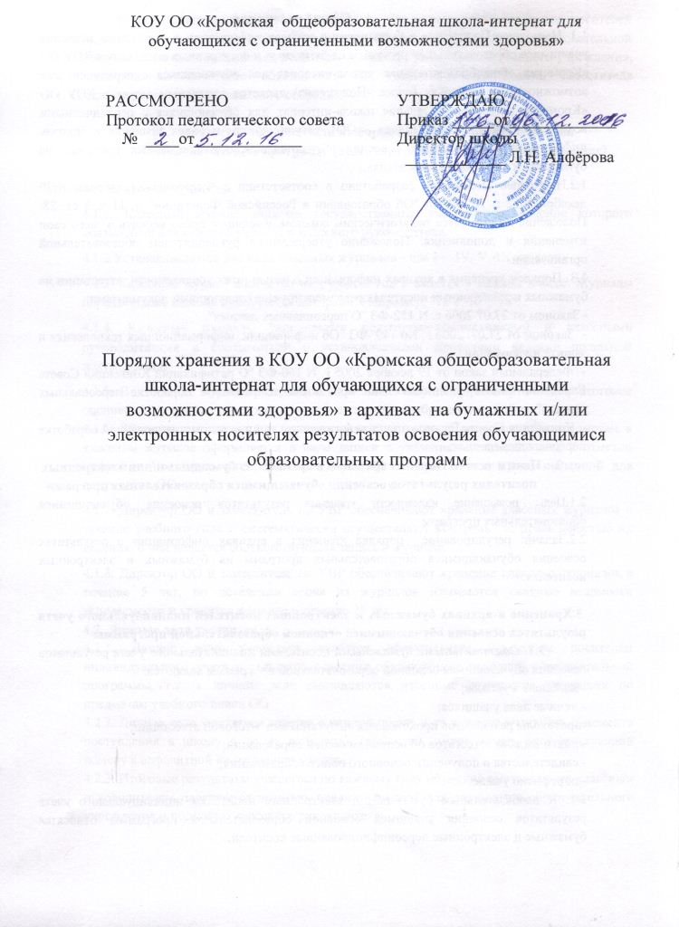

КОУ ОО «Кромская общеобразовательная школа-интернат для обучающихся с ограниченными возможностями здоровья»

РАССМОТРЕНО  Протокол педагогического совета  № ____от_____________ | УТВЕРЖДАЮ  Приказ _____от_____________  Директор школы  ____________ Л.Н. Алфёрова

Порядок хранения в КОУ ОО «Кромская общеобразовательная школа-интернат для обучающихся с ограниченными возможностями здоровья» в архивах на бумажных и/или электронных носителях результатов освоения обучающимися образовательных программ

- Общие положения
1.1. Настоящее Положение « О хранении в архивах информации о результатах освоения учащимися образовательных программ на бумажных и электронных носителях в КОУ ОО «Кромская общеобразовательная школа-интернат для обучающихся с ограниченными возможностями здоровья» (далее -Положение) является локальным актом в КОУ ОО «Кромская общеобразовательная школа-интернат для обучающихся с ограниченными возможностями здоровья» (далее – ОО), регулирующим порядок хранения в архивах информации о результатах освоения обучающимися образовательных программ на бумажных и электронных носителях.
1.2.Настоящее Положение разработано в соответствии с Федеральным законом от29 декабря 2012 г. N 273-ФЗ "Об образовании в Российской Федерации" п. 11 ч. 3 ст. 28. Положение принимается педагогическим советом, имеющим право вносить в него свои изменения и дополнения. Положение утверждается руководителем образовательной организации.
1.3. Порядок хранения в архивах информации о результатах успеваемости, аттестации на бумажных и электронных носителях регламентируется следующими документами:
- Законом от 27.07 2006 г. N 152-ФЗ "О персональных данных".
- Законом от 27.07. 2006 г. No 149 -ФЗ "Об информации, информационных технологиях и защите информации".
- Федеральный закон от 19 декабря 2005 г. N 160-ФЗ "О ратификации Конвенции Совета Европы о защите физических лиц при автоматизированной обработке персональных данных".
- Конвенция Совета Европы о защите физических лиц при автоматизированной обработке персональных данных.
- Цель и задачи Порядка хранения в архивах на бумажных и/или электронных носителях результатов освоения обучающимися образовательных программ
2.1.Цель: повышение надежности хранения результатов освоения обучающимися образовательных программ
2.2.Задачи: регулирование порядка хранения в архивах информации о результатах освоения обучающимися образовательных программ на бумажных и электронных носителях.

3.Хранение в архивах бумажных и электронных носителей индивидуального учета результатов освоения обучающимися основной образовательной программы
3.1. Обязательными бумажными носителями индивидуального учета результатов освоения обучающимся основной образовательной программы являются:
- классные журналы;
- личные дела учащихся;
-протоколы результатов прохождения выпускниками итоговой аттестации;
- книги выдачи аттестатов об основном общем образовании;
- свидетельства о получении основного общего образования;
- портфолио учащегося.
3.2. К необязательным бумажным и электронным носителям индивидуального учета результатов освоения учащимся основной образовательной программы относятся бумажные и электронные персонифицированные носители.
3.3. Наличие (использование) необязательных бумажных и электронных носителей индивидуального учета результатов освоения обучающимся основной образовательной программы может определяться решением администрации образовательного учреждения, педагогов, методического объединения или педагогического совета, заместителя директора школы, родительского собрания.

- Обязательные носители информации о результатах освоения образовательных программ (ведение, ответственность, учет, хранение)

4.1. Классные журналы
4.1.1. Классный журнал является государственным документом, ведение которого обязательно для каждого учителя и классного руководителя.
4.1.2.Устанавливаются два вида классных журналов - для I – IV, V -IX классов
4.1.3. Классный журнал рассчитан на учебный год и ведется в каждом классе. Журналы параллельных классов нумеруются литерами. Например, "1а", "1б","1в".
4.1.4. Классные журналы заполняются педагогами-предметниками и классными руководителями в соответствии с установленными правилами ведения школьной документации.
4.1.5. В классных журналах отражается балльное текущее, промежуточное и итоговое оценивание результатов освоения учащимся основной образовательной программы.
4.1.6. Внесение исправлений в промежуточные и итоговые результаты по предметам в классном журнале оформляется в виде записи с указанием соответствующей отметки цифрой и прописью, даты, подписи директора школы, печати предназначенной для документов ОО.
4.1.7. Директор ОО и заместитель по УВР обеспечивают хранение классных журналов в течение учебного года и систематически осуществляют контроль за правильностью их ведения, о чем делается соответствующая запись в журнале.
4.1.8. Директор ОО и заместитель по УВР обеспечивают хранение классных журналов в течение 5 лет, по истечении срока из журналов изымаются сводные ведомости успеваемости и хранятся в архиве в течение 25 лет.
4.2. Личные дела учащихся
4.2.1. Личное дело учащегося является обязательным бумажным носителем индивидуального учета результатов освоения обучающимся основной образовательной программы, т.к. в личном деле выставляются итоговые результаты учащегося по предметам учебного плана ОО.
4.2.2. Личное дело учащегося ведется в каждой школе и на каждого учащегося с момента поступления в школу и до ее окончания (выбытия), имеет номер, соответствующий номеру в алфавитной книге записи учащихся.
4.2.3. Итоговые результаты учащегося по каждому году обучения выставляются классным руководителем, заверяются печатью, предназначенной для документов образовательного учреждения и подписью классного руководителя.
4.2.4. В личное дело вносится запись о результатах освоения учащимся образовательных программ: «переведен в …класс», «оставлен на повторное обучение».
4.2.5. Директор ОО обеспечивает хранение личных дел учащихся на протяжении всего периода обучения учащегося в данном ОО.
4.2.6. Личное дело при переводе учащегося в другое ОО выдается родителям (законным представителям) учащегося с соответствующей в нем пометкой.
4.2.7. По окончании ОО личное дело хранится в архиве ОО 3 года
4.3. Протоколы результатов прохождения выпускниками государственной итоговой аттестации
4.3.1. Протоколы результатов прохождения выпускниками государственной итоговой аттестации являются обязательным бумажным носителем индивидуального учета результатов освоения обучающимся основной образовательной программы.
4.3.2. Результаты (итоговой) аттестации выпускников 9-х классов оформляются протоколами по ОО. Утверждённые протоколы являются основанием для выставления отметок по пятибалльной системе оценивания в классный журнал без дополнительного утверждения их распорядительным документом школы.
4.3.3. Заместитель директора по УВР обязан ознакомить выпускников с протоколами прохождения выпускниками государственной итоговой аттестации под роспись.
4.3.4. Документы о выпускных экзаменах хранятся в школе пять лет и затем сдаются в архив.
4.4. Книга выдачи аттестатов
4.4.1. Книга выдачи аттестатов является обязательным бумажным носителем индивидуального учета результатов освоения обучающимся основной образовательной программы и ведется в соответствии с установленными требованиями.
4.4.2. Результаты итогового оценивания учащегося по предметам учебного плана по окончанию основной образовательной программы основного общего образования в 9 классах заносятся в книгу выдачи аттестатов за курс основного общего образования и выставляются в свидетельство о соответствующем образовании.
4.4.3. Книга выдачи аттестатов заполняется ответственным, назначенным приказом директора школы.
4.4.4. Книга выдачи аттестатов хранится в сейфе кабинета директора школы в течение 50 лет.
4.5. Портфолио
4.5.1. Портфолио ученика – это комплекс документов, представляющих совокупность сертифицированных и несертифицированных индивидуальных учебных достижений, выполняющих роль индивидуальной накопительной оценки, которая наряду с учебными результатами является составляющей рейтинга учащихся.
4.5.2. Задачи портфолио:
- в начальной школе важной задачей портфолио ученика является привитие учащимся первичных навыков самооценки, привлечение внимания родителей к успехам своих детей и вовлечение их в сотрудничество с учителем и самими учащимися. Портфолио служит для сбора информации о динамике продвижения учащегося в учебной деятельности и позволяет реально оценить готовность ребенка к обучению в среднем звене.
- в основной школе портфолио служит для сбора информации об образовательных достижениях учащегося в различных видах деятельности (учебно-познавательной, трудовой, творческой, общественной и т.д.); для повышения образовательной и общественной активности школьников, уровня осознания ими своих целей, потребностей, возможностей, личностных качеств; для определения дальнейшего профиля обучения.
4.5.3. Портфолио учащегося содержит информацию, прописанную в основной образовательной программе начального и основного общего образования.
4.5.4. Портфолио заполняется самим учащимся, учителем и родителями (законными представителями) учащегося.
4.5.5. При переводе ребенка в другое образовательной учреждение портфолио выдается на руки родителям (законным представителям) вместе с личным делом, медицинской картой учащегося.
4.5.6. Портфолио может храниться у учащегося, а также находиться в классном кабинете (у классного руководителя) на протяжении всего периода обучения.

